МИНИСТЕРСТВО ОБРАЗОВАНИЯ И НАУКИ РОССИЙСКОЙ ФЕДЕРАЦИИ

ФЕДЕРАЛЬНОЕ ГОСУДАРСТВЕННОЕ БЮДЖЕТНОЕ ОБРАЗОВАТЕЛЬНОЕ

УЧРЕЖДЕНИЕ ВЫСШЕГО ОБРАЗОВАНИЯ

НОВОСИБИРСКИЙ ГОСУДАРСТВЕННЫЙ ТЕХНИЧЕСКИЙ УНИВЕРСИТЕТ

Кафедра вычислительной техники

Расчётно-графическая работа
Тема: Разработка многооконного интерфейса. Потоковое программирование в приложении.
Вариант 4

Студенты: Шаламов А.Е.
Группа: АВТ-343
Преподаватель: Дыминский И. И.

Новосибирск
2025 г.
Введение
Цель работы:
Изучить принципы разработки многооконных GUI-приложений с использованием паттерна Template Method для создания иерархии окон устройств, освоить механизмы многопоточного программирования в Java через SwingWorker для выполнения фоновых операций без блокировки интерфейса, реализовать систему энергопотребления с моделями поведения электроприборов и синхронизацией состояний через паттерн Observer, научиться применять механизмы throttling и progress tracking для времяёмких операций (экспорт/импорт данных, анализ системы, нагрузочное тестирование), освоить композицию визуальных компонентов с независимыми жизненными циклами окон и корректным управлением ресурсами, а также изучить техники динамического создания неограниченного количества экземпляров окон с передачей ссылки на центральный контроллер.
Порядок выполнения работы:
Дать конкретную постановку задаче, составить алгоритм решения и написать код (решение) на языке Java, дать подробное объяснение кода.
Задание:
Варианты заданий на основе л.р. 4
Разработка многооконного интерфейса (20 баллов). Разработать многооконный GUI, в котором в каждом окне имеется оригинальный набор датчиков и элементов управления. Окна открываются из основного окна. Количество экземпляров окон не ограничено. Главное окно создает объект-контроллер и передает создаваемым окнам ссылку на него.
Дополнительные опции (10 баллов). Потоковое программирование в приложении. Реализовать времяёмкие операции в виде отдельных потоков, параллельных потоку GUI, предусмотреть синхронизацию окончания операции, аварийное завершение, возможность периодического вывода параметров фонового потока в индикатор прогресса.
Основная часть
UML-диаграмма
Часть 1: Модель, Контроллеры и Многооконный интерфейс (20 баллов)

Типы связей в диаграмме:
- Association (Ассоциация) → простая стрелка: `────>`
- Composition (Композиция) → черный ромбик: `◆────>`
- Dependency (Зависимость) → пунктирная стрелка: `- - - - >`
- Generalization (Наследование) → сплошная стрелка с треугольником: `───▷`
- Realization (Реализация) → пунктирная стрелка с треугольником: `- - - - ▷`

Детальное описание связей:

Model Layer (Модели устройств)
1. Kettle ───▷ Appliance (Generalization - наследование)
- Расширяет абстрактный класс `Appliance`
- Добавляет специфичные поля: `temperature`
- Реализует методы: `updateTemperature()`, `getTemperature()`
- Использует состояния `HEATING`, `COOLING` из `PowerState`

2. Lamp ───▷ Appliance (Generalization - наследование)
- Простейшая реализация устройства
- Только включение/выключение
- Использует состояния `OFF`, `ON_GRID`

3. Computer ───▷ Appliance (Generalization - наследование)
- Добавляет управление батареей: `batteryLevel`, `isCharging`
- Реализует автономную работу через `updateBattery()`
- Использует состояния `ON_GRID`, `ON_BATTERY`

4. Appliance ──── PowerState (Association - использует)
- Хранит текущее состояние через поле `state: PowerState`
- `PowerState` — enum с константами состояний
- Двунаправленная связь через `getState()`

Controller Layer (Контроллеры)
5. KettleController ───▷ ApplianceController (Generalization)
- Реализует `updateState(double deltaTime)` для нагрева
- Управляет температурой чайника

6. LampController ───▷ ApplianceController (Generalization)
- Простейшая реализация: мониторинг состояния

7. ComputerController ───▷ ApplianceController (Generalization)
- Реализует `updateState()` для батареи
- Переопределяет `handlePowerLoss()` для переключения на батарею

8. ApplianceController - - - - ▷ Runnable (Realization)
- Реализует интерфейс `Runnable` для многопоточности
- Метод `run()` содержит цикл обновления устройства
- Throttling через `Thread.sleep(updateInterval)`

9. PowerSystemController - - - - ▷ Runnable (Realization)
- Системный мониторинг каждые 100ms
- Вычисляет общее потребление через `calculateTotalPower()`
- Обнаруживает перегрузки

10. ApplianceController ◆──── Appliance (Composition - владеет)
- Контроллер владеет экземпляром устройства
- Управляет жизненным циклом (start/stop)

11-13. Конкретные контроллеры ◆──── Конкретные устройства (Composition)
- `KettleController` → `Kettle`
- `LampController` → `Lamp`
- `ComputerController` → `Computer`

14. PowerSystemController ◆──── "0..*" ApplianceController (Composition)
- Управляет коллекцией контроллеров
- Добавление через `addDevice(ApplianceController)`
- Остановка всех контроллеров через `shutdown()`

Window Layer (Многооконный интерфейс)
15. DeviceWindow ───▷ JFrame (Generalization)
- Базовый класс для всех окон устройств
- Переопределяет методы: `initComponents()`, `setupLayout()`, `updateData()`
- Содержит статический счетчик `windowCounter` для уникальных заголовков

16. KettleWindow ───▷ DeviceWindow (Generalization)
- Окно чайника с индикатором температуры (20-100°C)
- Визуализация нагрева с цветовой индикацией

17. LampWindow ───▷ DeviceWindow (Generalization)
- Окно лампы с Canvas визуализацией свечения
- Эффект glow при включении

18. ComputerWindow ───▷ DeviceWindow (Generalization)
- Окно компьютера с индикатором батареи (0-100%)
- Таймер оставшегося времени работы

19. DeviceWindow *-- ApplianceController (Association - использует)
- Каждое окно работает с контроллером устройства
- Передается через конструктор

20. DeviceWindow *-- PowerSystemController (Association - ссылка)
- Все окна имеют ссылку на системный контроллер
- Для синхронизации через Observer pattern

21-23. Окна ..> Устройства (Dependency - отображает)
- `KettleWindow` → `Kettle`
- `LampWindow` → `Lamp`
- `ComputerWindow` → `Computer`

Мультипликативности связей:
- PowerSystemController ◆──── "0..*" ApplianceController: один системный контроллер управляет множеством контроллеров устройств
- ApplianceController ◆──── 1 Appliance: каждый контроллер управляет ровно одним устройством
- DeviceWindow *-- 1 ApplianceController: каждое окно работает с одним контроллером
- PowerSystemController → "0..*" DeviceWindow: неограниченное количество окон для каждого устройства

Паттерны проектирования:
Template Method Pattern (Appliance, DeviceWindow)
- Абстрактный базовый класс определяет общий интерфейс
- Наследники реализуют специфичное поведение
- Переопределяемые методы: `turnOn()`, `turnOff()`, `initComponents()`, `updateData()`

Template Method + Runnable (ApplianceController)
- Основной цикл в `run()`
- Наследники реализуют `updateState(double deltaTime)`
- Hook-методы: `onStarted()`, `onStopped()`

Observer Pattern (ApplianceStateListener)
- Уведомление слушателей через `notifyStateChanged()`
- События через immutable объект `ApplianceStateEvent`
- CopyOnWriteArrayList для thread-safe подписок

Multi-Window Pattern (DeviceWindow)
- Неограниченное количество экземпляров окон
- Статический счетчик `windowCounter` для уникальных ID
- Каждое окно независимо: собственный `updateTimer`
- Синхронизация через общий `PowerSystemController`

Часть 2: События, Слушатели и Фоновые задачи
Типы связей в диаграмме:
- Generalization (Наследование) → `───▷`
- Dependency (Зависимость) → `<..`
- Nested Class (Вложенный класс) → `+────`

Детальное описание связей:
Event Layer (События)
1. ConsumptionEvent ───▷ PowerEvent (Generalization)
- Добавляет: `totalPower`, `previousPower`, `activeDevices`
- Методы анализа: `getPowerChange()`, `isIncreasing()`

2. OverloadEvent ───▷ PowerEvent (Generalization)
- Добавляет: `currentPower`, `maxPower`, `culprits`
- Методы: `getOverloadAmount()`, `getSeverity()`

3. BatteryLevelEvent ───▷ PowerEvent (Generalization)
- Добавляет: `deviceId`, `batteryLevel`, `isCharging`
- Проверки: `isLowBattery()`, `isCriticalBattery()`

4. PowerEvent ───▷ EventObject (Generalization)
- Расширяет стандартный `java.util.EventObject`
- Добавляет: `timestamp`, `powerState`
- Абстрактный метод: `getEventType()`

Listener Layer (Слушатели)
5-8. PowerSystemListener <.. События (Dependency - получает)
- `onConsumptionChanged(ConsumptionEvent)`
- `onOverload(OverloadEvent)`
- `onBatteryLevelChanged(BatteryLevelEvent)`
- `onPowerStateChanged(PowerEvent)`

Task Layer (Фоновые задачи)
9. BackgroundTask ───▷ SwingWorker (Generalization)
- Использует `SwingWorker<T, ProgressUpdate>` для фоновых операций
- Абстрактный метод: `performTask()` (Template Method)
- Методы: `publishProgress()`, `checkCancelled()`, `getElapsedTime()`
- Throttling перерисовки: 16ms

10. ExportDataTask ───▷ BackgroundTask (Generalization)
- Экспорт устройств в CSV
- Методы: `writeDeviceSection()`, `writeHistorySection()`, `escapeCsv()`
- Прогресс: 0% → 100%

11. ImportDataTask ───▷ BackgroundTask (Generalization)
- Импорт из CSV с парсингом кавычек
- Callback `DeviceAddCallback` для создания устройств в EDT
- Два режима: просмотр/восстановление

12. SystemAnalysisTask ───▷ BackgroundTask (Generalization)
- Агрегация статистики (5 этапов)
- Генерация рекомендаций
- Результат: `SystemReport` DTO
13. LoadTestTask ───▷ BackgroundTask (Generalization)
- Периодический сбор данных (50-1000 замеров)
- Статистика: min/max/avg
- Ring buffer для истории

14. BackgroundTask +-- ProgressListener (Nested interface)
- Вложенный интерфейс для обновления прогресса
- Метод: `onProgressUpdate(int percent, String message)`

15. BackgroundTask +-- TaskCompletionListener (Nested interface)
- Вложенный интерфейс для завершения задачи
- Методы: `onSuccess(T)`, `onError(Exception)`, `onCancelled()`

16. ProgressDialog ..> BackgroundTask (Dependency - запускает)
- Модальное окно с `JProgressBar`
- Блокирует главное окно (`modal=true`)
- Таймер отображения времени выполнения

17-18. ProgressDialog ..> Listeners (Dependency - реализует)
- Реализует `ProgressListener` для обновления UI
- Реализует `TaskCompletionListener` для обработки результата

Паттерны проектирования:
Observer Pattern (PowerSystemListener)
- `@FunctionalInterface` для lambda
- Callback методы получают immutable события
- Декаплинг источника и слушателей

Template Method + SwingWorker (BackgroundTask)
- Базовый класс определяет жизненный цикл задачи
- `performTask()` переопределяется наследниками
- `doInBackground()` — final метод с логикой
- `process()` для обновления прогресса в EDT
- `done()` для обработки завершения

Immutable Events
- Все поля `final`, нет setter методов
- Thread-safe передача между потоками
- Data Transfer Objects (DTO)

Часть 3: UI Компоненты и Главное окно
Типы связей в диаграмме:
- Association (Ассоциация) → `────>`
- Composition (Композиция) → `◆────>`
- Dependency (Зависимость) → `- - - - >`
- Generalization (Наследование) → `───▷`
- Nested Class (Вложенный класс) → `+────`

Детальное описание связей:
Component Layer (UI компоненты)
1. LevelIndicator ───▷ JPanel (Generalization)
- Переопределяет `paintComponent(Graphics g)` для кастомной отрисовки
- Методы размеров: `getPreferredSize()`, `getMinimumSize()`

2. PowerMeterPanel ───▷ JPanel (Generalization)
- Панель мониторинга системы
- Реализует `PowerSystemListener` для событий
- Содержит: `statusLabel`, `consumptionLabel`, `devicesLabel`

3. ApplianceControlPanel ───▷ JPanel (Generalization)
- Карточка устройства на главном окне
- Обновление через `Timer` (500ms)
- Двойной клик → открытие `DeviceWindow`

4. ToggleSwitch ───▷ JPanel (Generalization)
- Переключатель с PNG иконками
- Fallback программный рендеринг

5. PowerSystemDemo ───▷ JFrame (Generalization)
- Главное окно приложения
- `BorderLayout`: PowerMeterPanel (WEST), devicesPanel (CENTER)
- `JMenuBar`: Файл/Устройства/Окна/Операции/Система

Композиции и зависимости:
6. LevelIndicator ◆──── LevelIndicatorConfig (Composition 1:1)
- Immutable конфигурация зон
- Границы: `minValue`, `maxValue`, `criticalLow/High`

7. LevelIndicator ◆──── LevelDataStorage (Composition 1:1)
- Хранилище накапливает измерения (Ring Buffer, 1000 записей)

8. LevelDataStorage ◆──── "0..*" LevelData (Composition)
- FIFO: старейшие записи удаляются при переполнении

9. LevelData ──── LevelZone (Association)
- Ссылка на зону: `NORMAL`, `WARNING`, `CRITICAL`

10. LevelIndicatorConfig +──── ConfigBuilder (Nested class)
- Builder Pattern для immutable конфигурации
- Fluent API: `setMinValue(0).setMaxValue(5000).build()`

11. PowerMeterPanel ◆──── LevelIndicator (Composition)
- Центральный визуальный элемент панели

12. ApplianceControlPanel ◆──── ToggleSwitch (Composition)
- Тумблер в правой части панели

13. PowerSystemDemo ◆──── PowerMeterPanel (Composition)
- Панель мониторинга в левой части окна

14. PowerSystemDemo ◆──── "0..*" ApplianceControlPanel (Composition)
- Динамическое добавление панелей устройств
- `BoxLayout.Y_AXIS` для вертикального размещения

15. Main - - - > PowerSystemDemo (Dependency)
- Создание окна в `main(String[] args)`
- Использует `SwingUtilities.invokeLater()` для EDT

Паттерны проектирования:
Component (JPanel расширения)
- Переопределение `paintComponent()` для кастомной отрисовки
- Соглашения Swing: `revalidate()`, `repaint()`
- Thread-safe обновления через EDT

Immutable + Builder (LevelIndicatorConfig)
- Все поля `final`
- Builder для пошагового конструирования
- Валидация в `build()`

Observer (PowerMeterPanel implements PowerSystemListener)
- Подписка на события системы
- Обновление UI при получении событий

Ring Buffer (LevelDataStorage)
- Ограниченный буфер (1000 записей)
- FIFO при переполнении
- Throttling записи

MVC Architecture (Demo Layer)
- Model: `PowerSystemController`, `Appliance`, `LevelData`
- View: `PowerMeterPanel`, `ApplianceControlPanel`, `LevelIndicator`, DeviceWindow
- Controller: `ApplianceController`, `PowerSystemController`

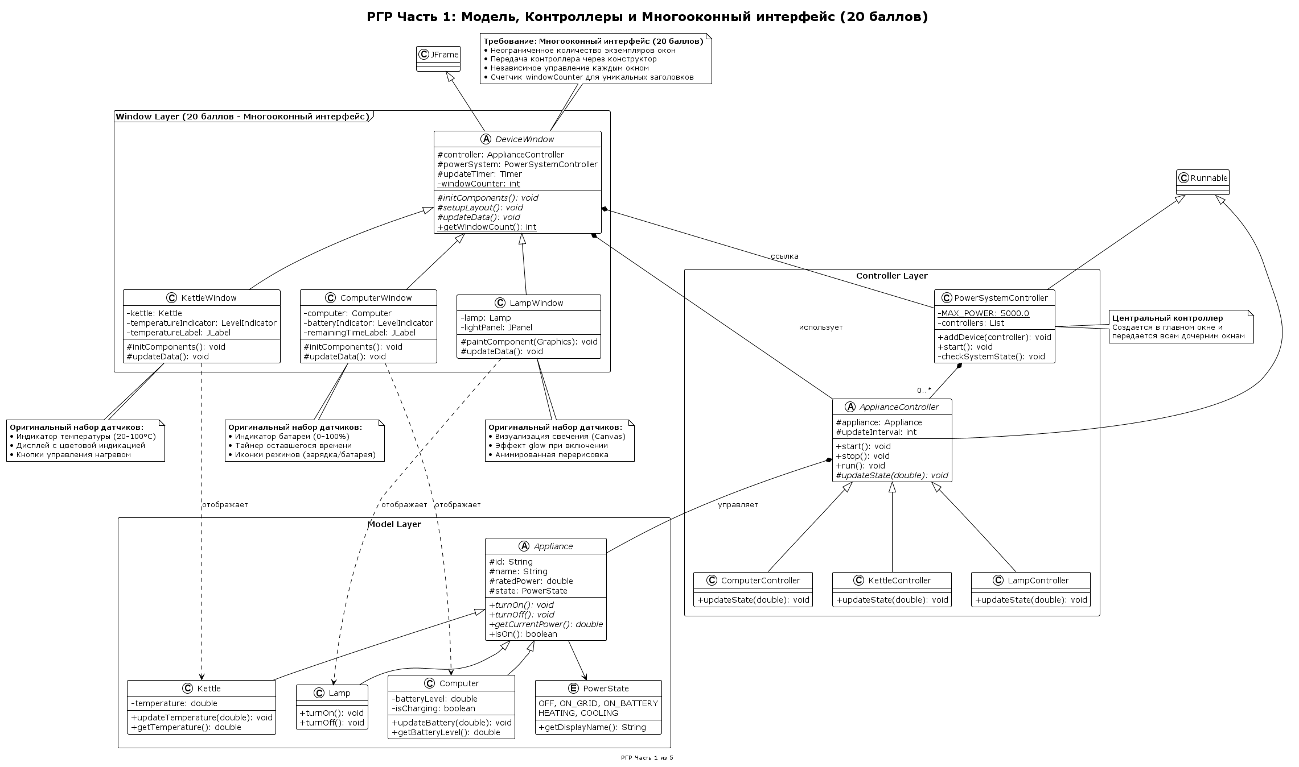

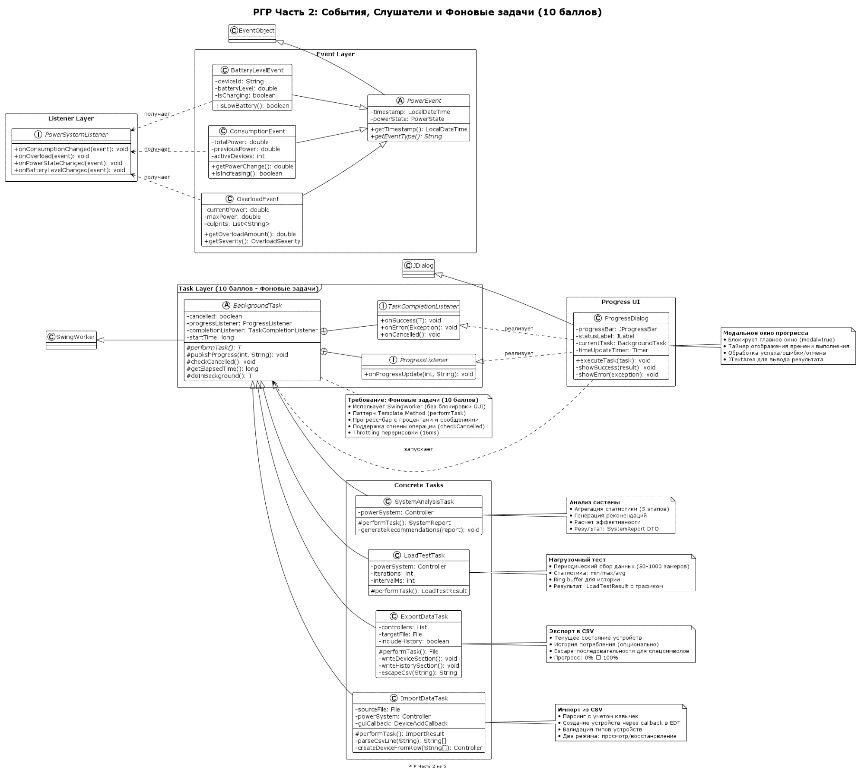

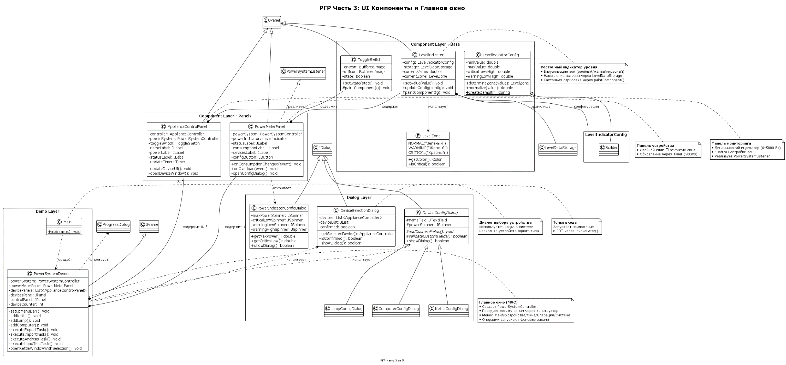

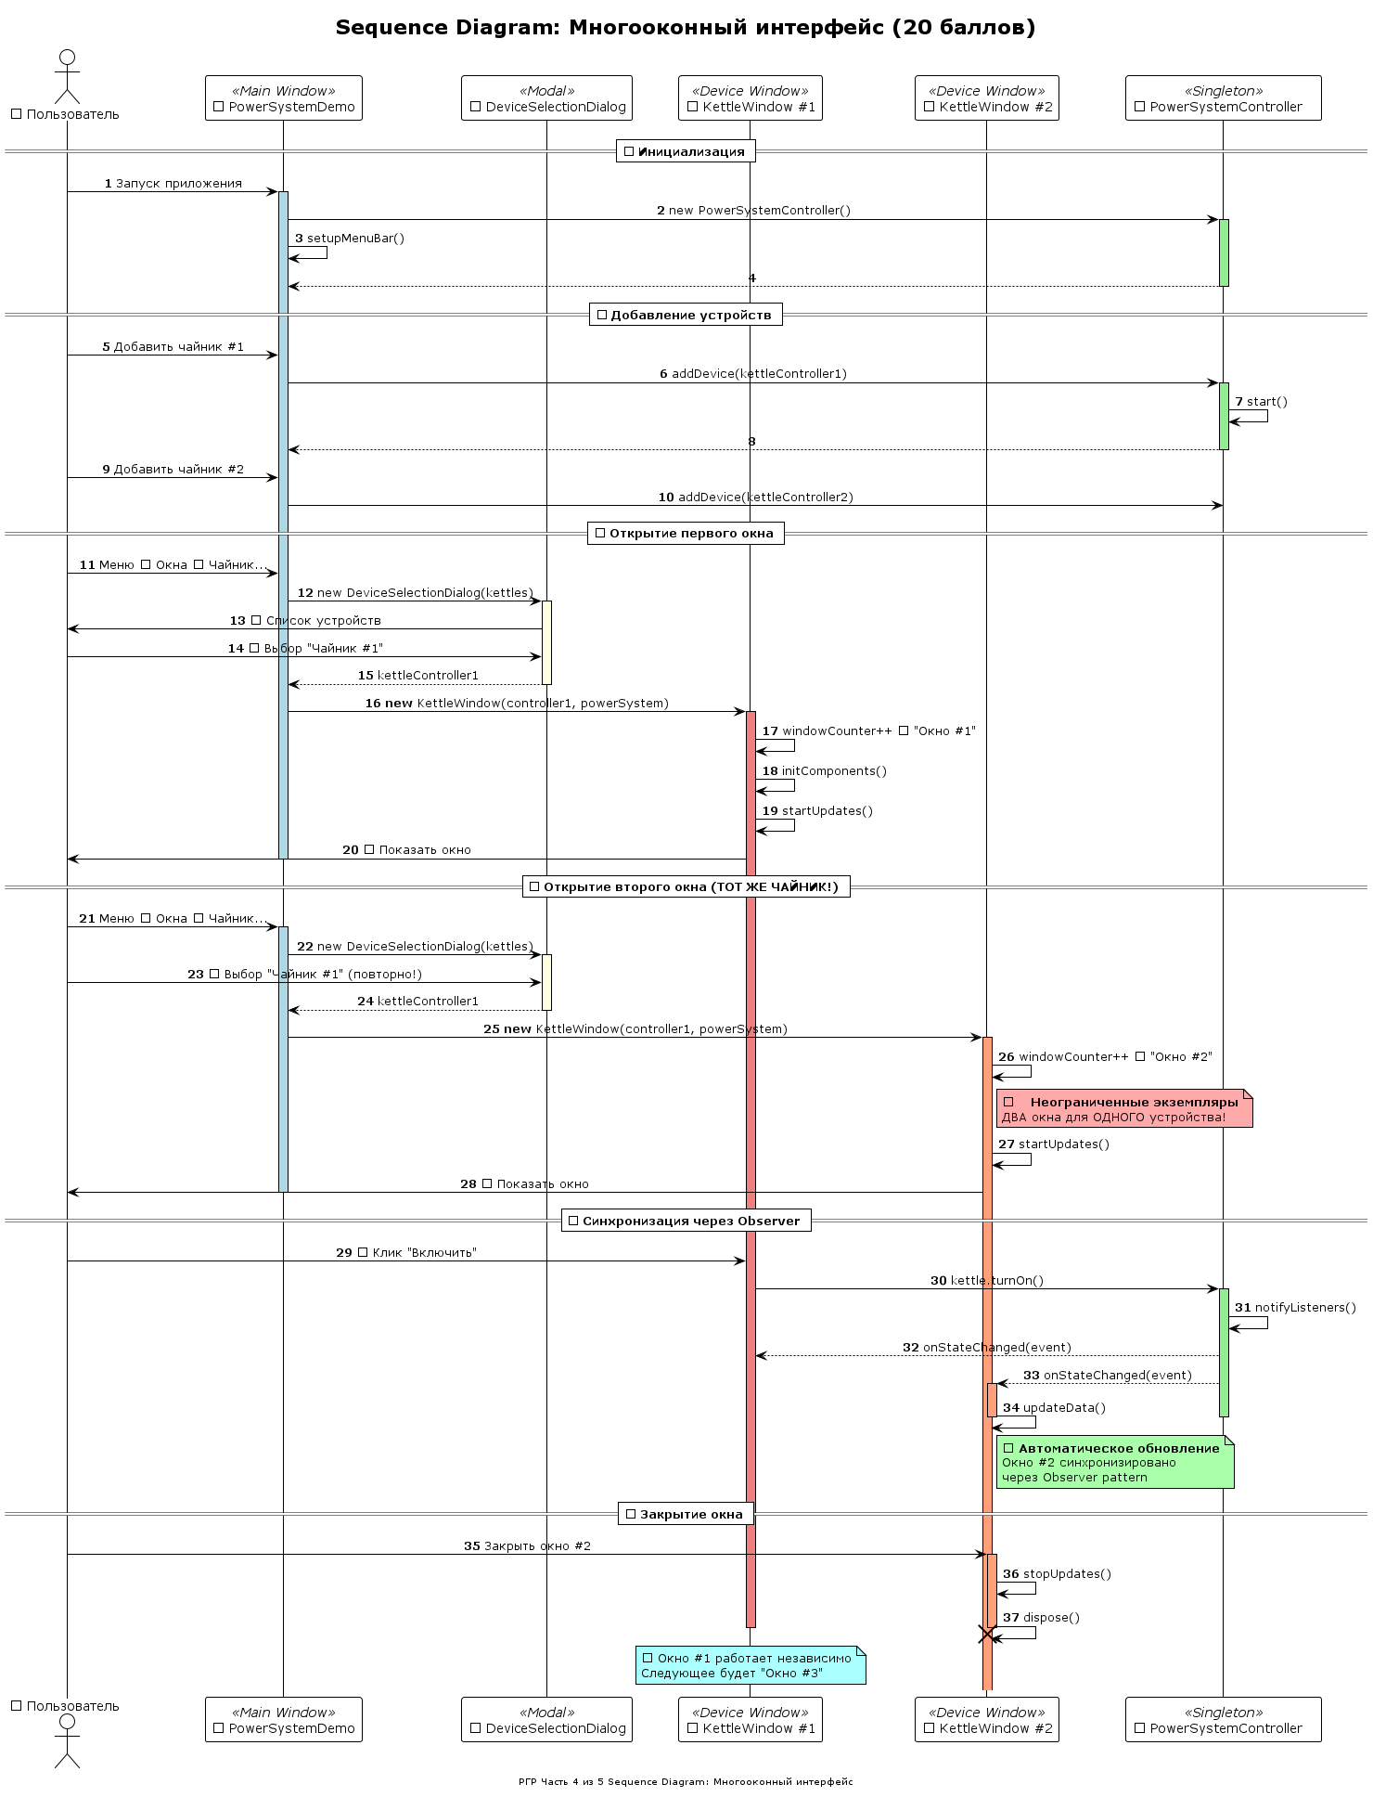
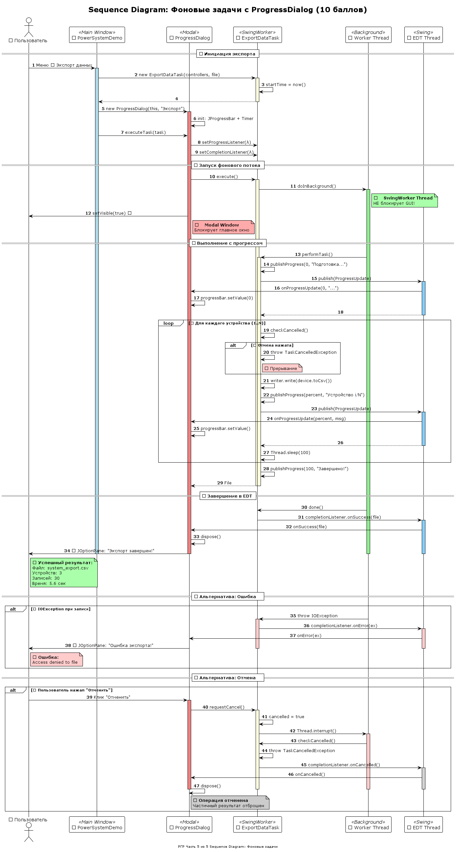

Архитектура приложения и паттерны проектирования
Приложение построено на основе восьмислойной архитектуры с расширением Lab-04 двумя новыми слоями: Window Layer для многооконного интерфейса и Task Layer для фоновых задач.

Слои архитектуры
Application Layer представлен классом Main для настройки FlatLaf Look & Feel и запуска GUI в Event Dispatch Thread через SwingUtilities.invokeLater().
Demo Layer включает PowerSystemDemo для композиции визуальных элементов через BorderLayout: PowerMeterPanel (WEST), devicesPanel (CENTER), controlPanel (SOUTH), JMenuBar с операциями. Создает центральный контроллер PowerSystemController и передает ссылку дочерним окнам. Меню содержит разделы: Файл, Устройства (добавить/удалить), Окна (открыть окно чайника/лампы/компьютера), Операции (экспорт/импорт, анализ, тест), Система, Справка.
Window Layer содержит иерархию окон устройств. Базовый класс DeviceWindow применяет Template Method Pattern с hook-методами initComponents(), setupLayout(), updateData(). Статический счетчик windowCounter генерирует уникальные заголовки "Окно #N". Композиция включает ApplianceController и PowerSystemController для синхронизации через Observer. Автообновление через Timer (500ms), жизненный цикл управляется через startUpdates() / stopUpdates().
KettleWindow содержит индикатор температуры 20-100°C с зонами, дисплей с цветовой индикацией, кнопки управления. LampWindow использует Canvas с четырьмя слоями полупрозрачных кругов для эффекта glow. ComputerWindow содержит индикатор батареи 0-100%, таймер оставшегося времени, иконки режимов. Окна открываются через меню с диалогом выбора при нескольких устройствах. Количество экземпляров не ограничено. Синхронизация через Observer: изменение в одном окне отражается во всех через notifyStateChanged().
Component Layer включает LevelIndicator с трёхуровневым throttling (перерисовка 16ms, сохранение 100ms, уведомления 50ms). PowerMeterPanel интегрирует индикатор и реализует PowerSystemListener. ApplianceControlPanel представляет карточку устройства с автообновлением (500ms) и двойным кликом для открытия окна. ToggleSwitch загружает PNG иконки с масштабированием и fallback рендерингом.
Controller Layer реализует многопоточную обработку. ApplianceController применяет Template Method: цикл run() с hook-методом updateState(). Throttling через deltaTime и Thread.sleep(). Управление слушателями через CopyOnWriteArrayList. KettleController обновляет температуру (500ms), ComputerController обновляет батарею (1000ms) с генерацией BatteryLevelEvent. PowerSystemController мониторит систему (100ms), управляет коллекцией контроллеров, обнаруживает перегрузки с автоотключением.
Task Layer реализует фоновые операции. BackgroundTask расширяет SwingWorker с Template Method: абстрактный performTask(), final doInBackground(). Методы publishProgress() с валидацией 0-100%, checkCancelled() для отмены, getElapsedTime() для измерения времени. Process() обновляет UI в EDT с throttling 16ms.
ExportDataTask экспортирует в CSV с escape-последовательностями. ImportDataTask парсит CSV с созданием устройств через DeviceAddCallback в EDT. SystemAnalysisTask выполняет анализ в пять этапов с генерацией SystemReport. LoadTestTask выполняет периодический сбор данных (50-1000 замеров) с Ring buffer для истории.
ProgressDialog реализует модальное окно с JProgressBar, JLabel для статуса, Timer для времени выполнения, кнопку отмены. Реализует ProgressListener и TaskCompletionListener для обработки успеха/ошибки/отмены. Результат выводится через JOptionPane.
Listener Layer включает PowerSystemListener с четырьмя методами (onConsumptionChanged, onOverload, onPowerStateChanged, onBatteryLevelChanged) и тремя default методами. LevelDataListener представляет функциональный интерфейс. LevelChangeEvent содержит предикаты isWorsening(), isImproving(), hasZoneChanged().
Event Layer содержит иерархию событий. PowerEvent (абстрактный) расширяет EventObject с полями timestamp и powerState. ConsumptionEvent добавляет totalPower, previousPower, activeDevices с методами getPowerChange(), getPercentageChange(). OverloadEvent содержит currentPower, maxPower, culprits с enum OverloadSeverity. BatteryLevelEvent включает deviceId, batteryLevel, isCharging, remainingMinutes с enum BatteryZone.
Model Layer включает PowerState (enum состояний OFF/ON_GRID/ON_BATTERY/HEATING/COOLING). Appliance (абстрактный) применяет Template Method с методами turnOn(), turnOff(), getCurrentPower(), onPowerLoss(), onPowerRestored(). Kettle реализует линейную модель температуры с константами HEATING_RATE (2°C/с), COOLING_RATE (0.5°C/с), автоотключением при 100°C. Computer содержит модель батареи с BATTERY_CAPACITY_MINUTES (2 мин), автопереключением между сетью и батареей. LevelDataStorage представляет thread-safe ring buffer с однопроходной агрегацией O(n).

Паттерны проектирования
Multi-Window Pattern использует статический счетчик windowCounter для уникальных ID. Передача контроллеров через конструктор. Каждое окно независимо с собственным Timer. Синхронизация через PowerSystemController и Observer. Можно открыть несколько окон для одного устройства.
Template Method + SwingWorker определяет жизненный цикл задач. doInBackground() вызывает performTask() с обработкой ошибок. process() обновляет UI с throttling 16ms. done() финализирует с обработкой успеха/ошибки/отмены через TaskCompletionListener.
Observer реализует слабую связь. PowerSystemController использует PowerSystemListener для уведомления GUI. Слушатели в CopyOnWriteArrayList для lock-free чтения. Throttling уведомлений (50ms) предотвращает спам.
Template Method применяется в ApplianceController для цикла run() с hook-методом updateState(). Appliance определяет интерфейс с абстрактными методами. DeviceWindow применяет для окон с hook-методами initComponents(), setupLayout(), updateData().
Builder используется в ConfigBuilder для конструирования immutable LevelIndicatorConfig. Fluent API с цепочкой вызовов. Валидация откладывается до build().
MVC разделяет ответственность. Model: Appliance, LevelData, PowerSystemController. View: LevelIndicator, PowerMeterPanel, DeviceWindow. Controller: ApplianceController, PowerSystemDemo, BackgroundTask. Поток: User Action → Controller → Model → Event → View.
Runnable реализует многопоточность. Каждое устройство в daemon-потоке. Graceful shutdown через AtomicBoolean running + interrupt() + join(1000). PowerSystemController использует системный поток (100ms) с synchronized(powerLock).
Ring Buffer в LevelDataStorage обеспечивает FIFO с ограниченным размером (maxSize 1000). autoCleanup вытесняет старейшие записи. Потребление памяти O(maxSize), запись O(1).

Throttling применяется на всех уровнях. LevelIndicator: перерисовка 16ms, сохранение 100ms, уведомления 50ms. ApplianceController: updateInterval с компенсацией времени выполнения. BackgroundTask: обновление прогресса 16ms. Использует AtomicLong для временных меток.
Immutability обеспечивает thread-safety. LevelIndicatorConfig с final полями без setter, создается через Builder. LevelData с методами копирования withValue(). События PowerEvent с final полями и List.copyOf(). ProgressUpdate как immutable DTO.

Thread Safety и оптимизация
GUI операции в EDT. Callback через SwingUtilities.invokeLater(). BackgroundTask в Worker Thread, обновления через publish()/process(). volatile для currentValue, currentZone, powerAvailable, totalConsumption. AtomicBoolean для running и cancelled. AtomicLong для временных меток. CopyOnWriteArrayList для слушателей. synchronized(powerLock) для критических секций.
Кэширование Font, Color, Stroke как статических констант. RenderingHints с VALUE_RENDER_SPEED. Однопроходная агрегация в getStatistics() за O(n). Отложенная валидация в Builder.build(). Lazy computation для статистических метрик.

Файловая структура:
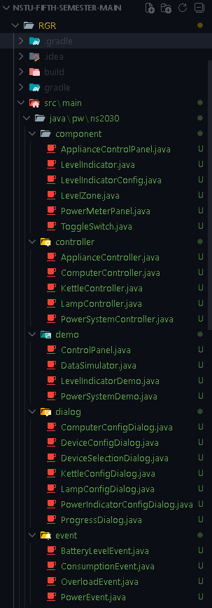  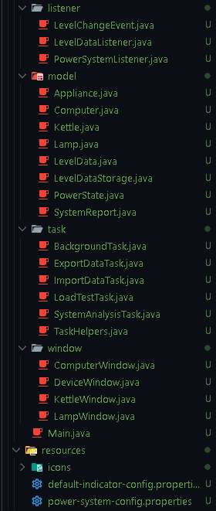 | RGR/  ├── src/main/java/pw/ns2030/  │ ├── component/  │ │ ├── LevelIndicator.java # Индикатор уровня (из Lab-03)  │ │ ├── LevelIndicatorConfig.java # Конфигурация зон (из Lab-03)  │ │ ├── LevelZone.java # Перечисление зон (из Lab-03)  │ │ ├── PowerMeterPanel.java # Панель общего потребления  │ │ ├── ApplianceControlPanel.java # Карточка управления устройством  │ │ └── ToggleSwitch.java # Визуальный тумблер  │ ├── controller/  │ │ ├── ApplianceController.java # Базовый контроллер устройств  │ │ ├── KettleController.java # Контроллер чайника  │ │ ├── LampController.java # Контроллер лампы  │ │ ├── ComputerController.java # Контроллер компьютера с ИБП  │ │ └── PowerSystemController.java # Центральный контроллер системы  │ ├── window/  │ │ ├── DeviceWindow.java # Базовое окно устройства (Template Method)  │ │ ├── KettleWindow.java # Окно чайника с индикатором температуры  │ │ ├── LampWindow.java # Окно лампы с Canvas визуализацией  │ │ └── ComputerWindow.java # Окно компьютера с индикатором батареи  │ ├── task/  │ │ ├── BackgroundTask.java # Базовая фоновая задача (SwingWorker)  │ │ ├── ExportDataTask.java # Задача экспорта в CSV  │ │ ├── ImportDataTask.java # Задача импорта из CSV  │ │ ├── SystemAnalysisTask.java # Задача анализа системы  │ │ ├── LoadTestTask.java # Задача нагрузочного теста  │ │ └── TaskHelpers.java # Вспомогательные классы (ProgressUpdate, Listeners)  │ ├── dialog/  │ │ ├── DeviceConfigDialog.java # Базовый диалог настройки устройства  │ │ ├── KettleConfigDialog.java # Диалог настройки чайника  │ │ ├── LampConfigDialog.java # Диалог настройки лампы  │ │ ├── ComputerConfigDialog.java # Диалог настройки компьютера  │ │ ├── DeviceSelectionDialog.java # Диалог выбора устройства  │ │ ├── PowerIndicatorConfigDialog.java # Диалог настройки границ индикатора  │ │ └── ProgressDialog.java # Модальное окно прогресса  │ ├── listener/  │ │ ├── LevelDataListener.java # Слушатель индикатора (из Lab-03)  │ │ ├── LevelChangeEvent.java # Событие индикатора (из Lab-03)  │ │ └── PowerSystemListener.java # Слушатель системы потребления  │ ├── event/  │ │ ├── PowerEvent.java # Базовый класс событий  │ │ ├── ConsumptionEvent.java # Событие изменения потребления  │ │ ├── OverloadEvent.java # Событие перегрузки  │ │ └── BatteryLevelEvent.java # Событие уровня батареи  │ ├── model/  │ │ ├── PowerState.java # Перечисление состояний устройств  │ │ ├── Appliance.java # Абстрактное устройство  │ │ ├── Kettle.java # Модель чайника с нагревом  │ │ ├── Lamp.java # Модель лампы  │ │ ├── Computer.java # Модель компьютера с ИБП  │ │ ├── LevelData.java # Snapshot измерения (из Lab-03)  │ │ ├── LevelDataStorage.java # Ring buffer (из Lab-03)  │ │ └── SystemReport.java # DTO результата анализа системы  │ ├── demo/  │ │ ├── PowerSystemDemo.java # Главное окно приложения  │ │ ├── LevelIndicatorDemo.java # Демо индикатора (из Lab-03)  │ │ ├── ControlPanel.java # Панель управления (из Lab-03)  │ │ └── DataSimulator.java # Генератор данных (из Lab-03)  │ └── Main.java # Точка входа приложения  ├── src/main/resources/  │ ├── icons/  │ │ ├── switch-on-icon_34343.png # Иконка тумблера (ON)  │ │ └── switch-off-icon_34344.png # Иконка тумблера (OFF)  │ ├── default-indicator-config.properties # Конфигурация индикатора  │ └── power-system-config.properties # Конфигурация системы  ├── build.gradle.kts # Конфигурация сборки Gradle  ├── settings.gradle.kts # Настройки проекта  ├── plantUML1.puml # UML: Модель и контроллеры  ├── plantUML2.puml # UML: События и фоновые задачи  ├── plantUML3.puml # UML: UI компоненты и главное окно  ├── plantUML4.puml # UML: Окна устройств (многооконный интерфейс)  ├── plantUML5.puml # UML: Диалоги и вспомогательные классы  ├── system_export.csv # Пример экспортированных данных  └── README.md # Документация проекта

Описание кода
В рамках расчетно-графической работы была разработана многооконная система управления электроприборами с фоновыми операциями, расширяющая базовую архитектуру Lab-04 двумя новыми слоями компонентов.

Window Layer - Многооконный интерфейс
Базовый класс DeviceWindow реализует Template Method Pattern для единообразного жизненного цикла окон. Статический счетчик windowCounter генерирует уникальные заголовки окон. Композиция включает ссылку на ApplianceController и PowerSystemController для синхронизации. Абстрактные hook-методы initComponents(), setupLayout(), updateData() переопределяются в наследниках. Автообновление через Timer с интервалом 500ms, жизненный цикл управляется методами startUpdates() и stopUpdates().
public abstract class DeviceWindow extends JFrame {
protected final ApplianceController controller;
protected final PowerSystemController powerSystem;
protected Timer updateTimer;
private static int windowCounter = 0;

protected void setupWindow() {
windowCounter++;
String deviceName = controller.getAppliance().getName();
setTitle(deviceName + " - Окно #" + windowCounter);
}

protected void startUpdates() {
updateTimer = new Timer(500, e -> updateData());
updateTimer.start();
}
}

KettleWindow содержит LevelIndicator для температуры 20-100°C с зонами, дисплей с динамической цветовой индикацией, панель управления с кнопками. Метод updateData() синхронизирует показания через setValue(), обновляет текст дисплея и состояние кнопок.
public class KettleWindow extends DeviceWindow {
private Kettle kettle;
private LevelIndicator temperatureIndicator;

@Override
protected void initComponents() {
LevelIndicatorConfig config = new LevelIndicatorConfig.Builder()
.setMinValue(20.0).setMaxValue(100.0)
.setCriticalRange(25.0, 95.0).setWarningRange(30.0, 90.0).build();
temperatureIndicator = new LevelIndicator(config);
}

@Override
protected void updateData() {
double temp = kettle.getTemperature();
temperatureIndicator.setValue(temp);
temperatureLabel.setText(String.format("%.1f°C", temp));
}
}

LampWindow реализует Canvas визуализацию с четырехслойной отрисовкой эффекта glow через полупрозрачные круги. Цвет свечения зависит от состояния: желтый для ON_GRID, серый для OFF. Анимированная перерисовка с RenderingHints для сглаживания.
protected void paintComponent(Graphics g) {
Graphics2D g2d = (Graphics2D) g;
g2d.setRenderingHint(RenderingHints.KEY_ANTIALIASING,
RenderingHints.VALUE_ANTIALIAS_ON);

if (lamp.isOn()) {
for (int i = 4; i > 0; i--) {
int alpha = 30 * i;
Color glowColor = new Color(255, 220, 0, alpha);
g2d.setColor(glowColor);
int glowRadius = radius + (30 * i);
g2d.fillOval(centerX - glowRadius, centerY - glowRadius,
glowRadius * 2, glowRadius * 2);
}
}
}

ComputerWindow содержит индикатор батареи 0-100% с зонами, дисплей с иконками режимов "[+]" для зарядки, "[BAT]" для автономной работы, таймер оставшегося времени. Метод updateData() обновляет цвет батареи в зависимости от уровня заряда.
protected void updateData() {
double battery = computer.getBatteryLevel();
batteryIndicator.setValue(battery);

if (battery <= 10) {
batteryLabel.setForeground(new Color(244, 67, 54));
} else if (battery <= 20) {
batteryLabel.setForeground(new Color(255, 193, 7));
}

if (computer.isOnBattery()) {
remainingTimeLabel.setText(String.format("Осталось: %.1f мин",
computer.getRemainingBatteryMinutes()));
}
}

Окна открываются через меню с диалогом выбора при нескольких устройствах. Количество экземпляров не ограничено. Синхронизация через Observer: изменение в одном окне отражается во всех через notifyStateChanged().
private void openKettleWindowWithSelection() {
List<KettleController> kettles = findAllControllers(KettleController.class);

if (kettles.isEmpty()) return;

if (kettles.size() == 1) {
new KettleWindow(kettles.get(0), powerSystem).setVisible(true);
} else {
DeviceSelectionDialog dialog =
new DeviceSelectionDialog(this, "Выбор чайника", kettles);
dialog.setVisible(true);

if (dialog.isConfirmed()) {
ApplianceController selected = dialog.getSelectedDevice();
new KettleWindow((KettleController)selected, powerSystem).setVisible(true);
}
}
}

Task Layer - Фоновые операции
Базовый класс BackgroundTask расширяет SwingWorker с Template Method Pattern: абстрактный performTask(), final doInBackground(). Методы publishProgress() с валидацией 0-100%, checkCancelled() для отмены, getElapsedTime() для измерения времени. Process() обновляет UI в EDT с throttling 16ms.
public abstract class BackgroundTask<T> extends SwingWorker<T, ProgressUpdate> {
protected abstract T performTask() throws Exception;

protected void publishProgress(int percent, String message) {
if (percent < 0 || percent > 100) {
throw new IllegalArgumentException("Процент должен быть 0-100");
}
publish(new ProgressUpdate(percent, message));
setProgress(percent);
}

@Override
protected final T doInBackground() throws Exception {
publishProgress(0, "Запуск операции...");
T result = performTask();
publishProgress(100, "Операция завершена");
return result;
}
}

ExportDataTask экспортирует в CSV с escape-последовательностями. Метод performTask() выполняет последовательную запись с прогрессом 0-100%. Метод escapeCsv() экранирует спецсимволы.
@Override
protected File performTask() throws Exception {
try (BufferedWriter writer = new BufferedWriter(
new OutputStreamWriter(new FileOutputStream(targetFile), UTF_8))) {

writer.write("=== ТЕКУЩЕЕ СОСТОЯНИЕ УСТРОЙСТВ ===\n");
writer.write("ID,Название,Тип,Состояние,Мощность (Вт)\n");

for (int i = 0; i < controllers.size(); i++) {
checkCancelled();
ApplianceController controller = controllers.get(i);

writer.write(String.format("%s,%s,%s,%s,%.2f\n",
controller.getAppliance().getId(),
escapeCsv(controller.getAppliance().getName()),
controller.getAppliance().getClass().getSimpleName(),
controller.getAppliance().getState().getDisplayName(),
controller.getAppliance().getCurrentPower()));

publishProgress(5 + (i * 40 / total),
String.format("Устройств: %d/%d", i+1, total));
}
}
return targetFile;
}
ImportDataTask парсит CSV с созданием устройств через callback в EDT. Метод parseCsvLine() выполняет разбор с учетом кавычек и экранирования.
@Override
protected ImportResult performTask() throws Exception {
List<String[]> deviceRows = new ArrayList<>();

try (BufferedReader reader = new BufferedReader(
new InputStreamReader(new FileInputStream(sourceFile), UTF_8))) {

String line;
while ((line = reader.readLine()) != null) {
checkCancelled();

if (line.startsWith("ID,")) continue;
String[] row = parseCsvLine(line);
deviceRows.add(row);
}
}

for (int i = 0; i < deviceRows.size(); i++) {
ApplianceController controller = createDeviceFromRow(deviceRows.get(i));
SwingUtilities.invokeLater(() -> guiCallback.addDeviceToGUI(controller));
publishProgress(80 + (i * 15 / deviceRows.size()),
String.format("Создано: %d/%d", i+1, deviceRows.size()));
}

return new ImportResult(deviceRows, createdDevices);
}

SystemAnalysisTask выполняет анализ в пять этапов с генерацией SystemReport. Метод generateRecommendations() добавляет рекомендации на основе анализа.
@Override
protected SystemReport performTask() throws Exception {
SystemReport report = new SystemReport();

publishProgress(10, "Сбор базовой статистики...");
report.totalDevices = powerSystem.getDeviceCount();
report.totalConsumption = powerSystem.getTotalConsumption();

publishProgress(30, "Анализ устройств...");
for (Appliance device : powerSystem.getDevices()) {
if (device.isOn()) report.activeDevices++;
if (device instanceof Kettle) report.kettleCount++;
}

publishProgress(60, "Расчет эффективности...");
report.loadPercentage = (report.totalConsumption / report.maxPower) * 100.0;

publishProgress(80, "Генерация рекомендаций...");
generateRecommendations(report);

return report;
}

LoadTestTask выполняет периодический сбор данных (50-1000 замеров) с Ring buffer для истории.
@Override
protected LoadTestResult performTask() throws Exception {
LoadTestResult result = new LoadTestResult();
result.samples = new ArrayList<>();

for (int i = 0; i < iterations; i++) {
checkCancelled();

double consumption = powerSystem.getTotalConsumption();
result.samples.add(new LoadTestSample(i, consumption));

result.minConsumption = Math.min(result.minConsumption, consumption);
result.maxConsumption = Math.max(result.maxConsumption, consumption);

publishProgress((i * 100 / iterations),
String.format("Замер %d/%d", i+1, iterations));

Thread.sleep(intervalMs);
}

result.averageConsumption = result.totalConsumption / iterations;
return result;
}

Dialog Layer - Диалоговые окна
ProgressDialog реализует модальное окно с блокировкой главного окна через setModal(true). Композиция содержит JProgressBar, JLabel для статуса, Timer для времени выполнения, кнопку отмены. Реализует ProgressListener и TaskCompletionListener.
public void executeTask(BackgroundTask<?> task) {
this.currentTask = task;

task.setProgressListener((percent, message) -> {
SwingUtilities.invokeLater(() -> {
progressBar.setValue(percent);
statusLabel.setText(message);
});
});

task.setCompletionListener(new TaskCompletionListener<>() {
public void onSuccess(Object result) {
stopTimeUpdates();
dispose();
showSuccess(result);
}

public void onError(Exception error) {
stopTimeUpdates();
dispose();
showError(error);
}
});

task.execute();
startTimeUpdates();
setVisible(true);
}

DeviceSelectionDialog реализует выбор устройства из списка. Создает массив имен устройств через stream().map() с форматированием. Двойной клик вызывает onOk() для подтверждения.
public DeviceSelectionDialog(Frame parent, String title,
List<ApplianceController> devices) {
super(parent, title, true);

String[] deviceNames = devices.stream()
.map(c -> String.format("%s [%s, %.0f Вт]",
c.getAppliance().getName(),
c.getAppliance().getState().getDisplayName(),
c.getAppliance().getCurrentPower()))
.toArray(String[]::new);

deviceList = new JList<>(deviceNames);
deviceList.addMouseListener(new MouseAdapter() {
public void mouseClicked(MouseEvent e) {
if (e.getClickCount() == 2) onOk();
}
});
}

PowerIndicatorConfigDialog позволяет динамически изменять границы зон индикатора. Метод createFormattedSpinner() создает спиннер с правильным форматированием. Метод onOk() выполняет принудительный коммит и валидацию.
private void onOk() {
try {
commitAllSpinners();

double maxPower = (Double) maxPowerSpinner.getValue();
double criticalLow = (Double) criticalLowSpinner.getValue();
double warningLow = (Double) warningLowSpinner.getValue();

if (maxPower < 1000) {
showError("Максимальная мощность должна быть >= 1000 Вт");
return;
}

if (!(0 < criticalLow && criticalLow < warningLow &&
warningLow < maxPower)) {
showError("Порядок границ должен быть: 0 < критич < предупр < макс");
return;
}

confirmed = true;
dispose();
} catch (Exception ex) {
showError("Ошибка валидации: " + ex.getMessage());
}
}

Demo Layer - Обновленное главное окно
PowerSystemDemo расширен методами для работы с многооконным интерфейсом и фоновыми задачами. Метод setupMenuBar() добавляет меню "Окна" и "Операции".
private void setupMenuBar() {
JMenu windowsMenu = new JMenu("Окна");
JMenuItem openKettleWindowItem = new JMenuItem("Открыть окно чайника...");
openKettleWindowItem.addActionListener(e -> openKettleWindowWithSelection());
windowsMenu.add(openKettleWindowItem);

JMenu operationsMenu = new JMenu("Операции");
JMenuItem exportItem = new JMenuItem("Экспорт данных в CSV");
exportItem.addActionListener(e -> executeExportTask());
JMenuItem analysisItem = new JMenuItem("Анализ системы");
analysisItem.addActionListener(e -> executeAnalysisTask());
operationsMenu.add(exportItem);
operationsMenu.add(analysisItem);

menuBar.add(windowsMenu);
menuBar.add(operationsMenu);
}

Метод executeExportTask() создает JFileChooser, ExportDataTask, ProgressDialog и запускает экспорт.
private void executeExportTask() {
JFileChooser fileChooser = new JFileChooser();
fileChooser.setFileFilter(new FileNameExtensionFilter("CSV файлы", "csv"));

if (fileChooser.showSaveDialog(this) == JFileChooser.APPROVE_OPTION) {
File file = fileChooser.getSelectedFile();
ExportDataTask task = new ExportDataTask(
powerSystem.getDevices(), file, true);

ProgressDialog dialog = new ProgressDialog(this, "Экспорт данных");
dialog.executeTask(task);
}
}

Метод executeAnalysisTask() запускает анализ системы с выводом отчета.
private void executeAnalysisTask() {
SystemAnalysisTask task = new SystemAnalysisTask(powerSystem);
ProgressDialog dialog = new ProgressDialog(this, "Анализ системы");
dialog.executeTask(task);
}

ApplianceControlPanel обновлен методом openDeviceWindow() для открытия окна устройства с передачей powerSystem.
private void openDeviceWindow() {
if (powerSystem == null) {
JOptionPane.showMessageDialog(this, "Ошибка: отсутствует ссылка на систему");
return;
}

DeviceWindow window = null;

if (controller instanceof KettleController) {
window = new KettleWindow(controller, powerSystem);
} else if (controller instanceof LampController) {
window = new LampWindow(controller, powerSystem);
} else if (controller instanceof ComputerController) {
window = new ComputerWindow(controller, powerSystem);
}

if (window != null) window.setVisible(true);
}

PowerMeterPanel добавлена кнопка "Настроить индикатор" для динамического изменения границ зон. Метод openConfigDialog() создает PowerIndicatorConfigDialog и применяет новую конфигурацию.
private void openConfigDialog() {
LevelIndicatorConfig currentConfig = powerIndicator.getConfig();
PowerIndicatorConfigDialog dialog =
new PowerIndicatorConfigDialog(parentFrame, currentConfig);
dialog.setVisible(true);

if (dialog.isConfirmed()) {
LevelIndicatorConfig newConfig = new LevelIndicatorConfig.Builder()
.setMaxValue(dialog.getMaxPower())
.setCriticalRange(dialog.getCriticalLow(), dialog.getCriticalHigh())
.setWarningRange(dialog.getWarningLow(), dialog.getWarningHigh())
.build();

powerIndicator.updateConfig(newConfig);
updateLegend(newConfig);
}
}

Разработанная система демонстрирует расширяемость архитектуры, корректное управление ресурсами, переиспользование компонентов из Lab-03 и Lab-04 в новых контекстах многооконного интерфейса и фоновых операций.

Заключение
В результате выполнения расчетно-графической работы была создана система мониторинга энергопотребления с многооконным интерфейсом и фоновыми задачами, расширяющая функциональность Lab-04. Ключевые достижения:
Многооконный интерфейс реализован через иерархию DeviceWindow с применением Template Method Pattern. Базовый класс определяет единообразный жизненный цикл окон через hook-методы initComponents(), setupLayout(), updateData(). Статический счетчик windowCounter обеспечивает уникальные заголовки для неограниченного количества экземпляров окон. Каждое окно работает независимо с собственным Timer для автообновления и синхронизируется через Observer pattern.
Конкретные окна реализованы с оригинальными датчиками: KettleWindow содержит индикатор температуры 20-100°C с зонами и дисплей с цветовой индикацией состояния, LampWindow использует Canvas с четырехслойной визуализацией эффекта glow через полупрозрачные круги, ComputerWindow включает индикатор батареи 0-100% с таймером оставшегося времени и иконками режимов. Синхронизация выполняется автоматически: изменение устройства в одном окне отражается во всех через notifyStateChanged().
Фоновые задачи реализованы через BackgroundTask на основе SwingWorker с Template Method Pattern. Базовый класс определяет единообразный алгоритм выполнения через final метод doInBackground() и абстрактный performTask(). Методы publishProgress() и checkCancelled() обеспечивают контроль прогресса и отмены. Throttling обновления UI (16ms) предотвращает freezing при быстрых операциях.
Конкретные задачи включают: ExportDataTask для экспорта в CSV с escape-последовательностями, ImportDataTask для парсинга CSV с созданием устройств через callback в EDT, SystemAnalysisTask для анализа системы в пять этапов с генерацией SystemReport, LoadTestTask для нагрузочного тестирования с периодическим сбором данных и Ring buffer для истории.
ProgressDialog реализует модальное окно с блокировкой главного окна, JProgressBar для визуализации процентов, JLabel для статуса, Timer для отображения времени выполнения, кнопку отмены с корректной обработкой через requestCancel(). Реализует ProgressListener и TaskCompletionListener для обработки успеха/ошибки/отмены с выводом результата через JOptionPane.
Thread-safety обеспечена через выполнение GUI операций в EDT, фоновые задачи в Worker Thread с автоматической передачей обновлений через publish()/process(), volatile для полей видимости, AtomicBoolean для флагов состояния, CopyOnWriteArrayList для списков слушателей, synchronized блоки для критических секций с минимальной областью блокировки.
Применены паттерны проектирования: Multi-Window Pattern для неограниченного количества окон с синхронизацией через Observer, Template Method + SwingWorker для единообразного жизненного цикла задач с hook-методами, Builder для конфигурации индикаторов, MVC для разделения ответственности, Runnable для многопоточной обработки устройств, Ring Buffer для ограниченной истории измерений, Throttling для контроля частоты операций на всех уровнях, Immutability для thread-safe объектов без синхронизации.
Оптимизация производительности достигнута через кэширование графических объектов как статических констант, RenderingHints с VALUE_RENDER_SPEED, однопроходную агрегацию в getStatistics() за O(n), отложенную валидацию в Builder.build(), lazy computation для статистических метрик.
Разработанная архитектура демонстрирует расширяемость через добавление двух новых слоев (Window Layer и Task Layer) без изменения существующих компонентов из Lab-04, корректное управление ресурсами через startUpdates()/stopUpdates() для окон и graceful shutdown для задач, переиспользование компонентов LevelIndicator и LevelDataStorage из Lab-03 в новых контекстах.

Листинг исходной программы и UML в хорошем качестве
Расположен в публичном репозитории по ссылке:
https://github.com/backsty/nstu-fifth-semester-main

